Lunes
25
de octubre

1º de Secundaria
Geografía

Las placas tectónicas de nuestro mundo

Aprendizaje esperado: Explica la relación entre la distribución de los tipos de relieve, las regiones sísmicas y volcánicas con los procesos internos y externos de la Tierra.

Énfasis: Identificar qué son las placas tectónicas y cuáles son algunas de sus consecuencias.

¿Qué vamos a aprender?

Revisarás las placas tectónicas, que, aunque no las veas, están implícitas de una forma u otra en tu vida diaria. Conocerás también las consecuencias que tienen sus movimientos en tu entorno.

¿Qué hacemos?

Para iniciar, lee las siguientes preguntas:

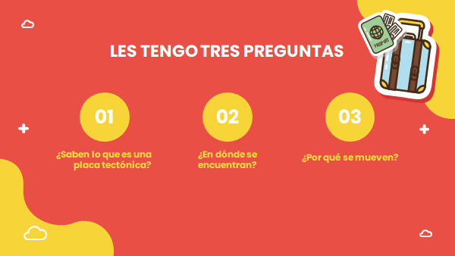

Probablemente las preguntas anteriores te dejaron algo sorprendido, sorprendida, o te causaron ciertas dudas. Ahora ve la respuesta de la primera pregunta.
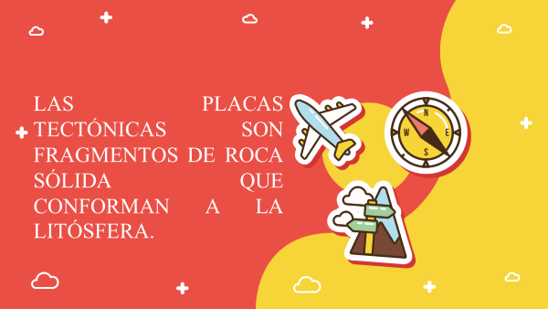

Recuerda que la litósfera es la capa rígida que comprende a la corteza terrestre, está fracturada en varios fragmentos enormes de roca que están en continuo movimiento; esos fragmentos de roca se conocen como placas tectónicas.

La teoría de que existen placas debajo de la corteza y que se mueven es resultado de varios años de investigación geofísica y geoquímica, tiene su origen en la teoría de la Deriva continental desarrollada en 1912 por el alemán Alfred Wegener. Para explicarlo mejor ve la siguiente imagen:

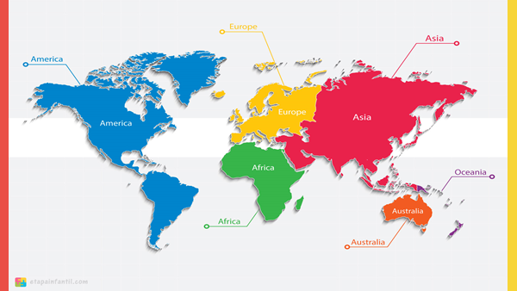

Observa que actualmente el planeta se conforma por cinco continentes, los cuales son:

- América, el cual puedes ubicar en color azul.
- África, que se identifica con color con verde.
- Asia, que está de color rojo.
- Europa, en color amarillo.
- Oceanía, que se encuentra marcado en color naranja.

Pero sabías que hace muchos millones de años todos estos continentes estaban unidos formando un súper continente. ¿Sabes cuál era el nombre de este súper continente?

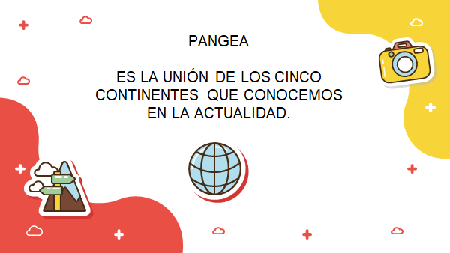

Al súper continente se le llamó “Pangea”, que es la unión de los cinco continentes que conoces en la actualidad.

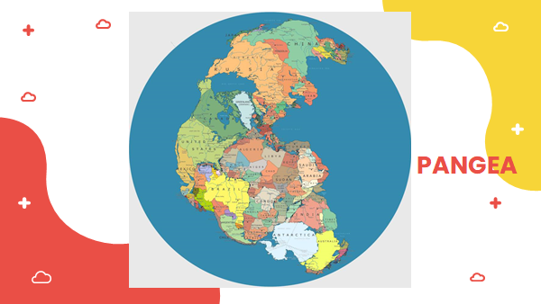

Los cinco continentes actuales en algún momento estuvieron unidos. Sin embargo, la separación fue paulatina, es decir, poco a poco Pangea se dividió primeramente en dos continentes llamados Laurasia y Godwana. Y existía un solo océano llamado Panthalassa.
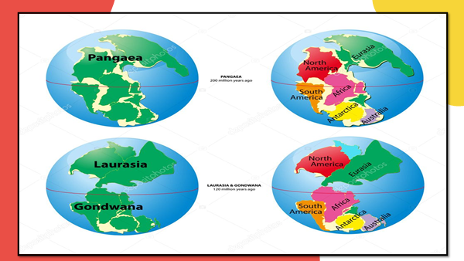

Paulatinamente, estas dos masas continentales se fueron dividiendo en más fragmentos hasta llegar a la conformación de los continentes como los conoces hoy en día.

Las evidencias que respaldan esta teoría de la fragmentación y desplazamiento de las masas continentales son los hallazgos de fósiles de plantas y animales descubiertos alrededor del mundo confirmando así la idea de que alguna vez los continentes estuvieron conectados. Observa algunos ejemplos de esto.

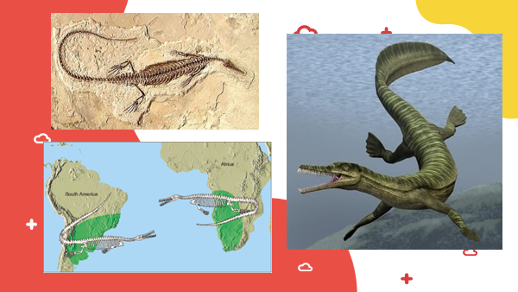

Los restos fósiles como el mesosaurio, reptil de agua dulce, se encuentran únicamente en rocas de ciertas regiones de Brasil y Sudáfrica, y dado que la fisiología de los animales de agua dulce y los animales marinos es completamente diferente, se puede deducir que un reptil de agua dulce no lograría nadar a través del océano y hallar un ambiente de agua dulce casi idéntico a su hábitat anterior. Lo que hace pensar que el océano Atlántico no separaba a Sudamérica de África.
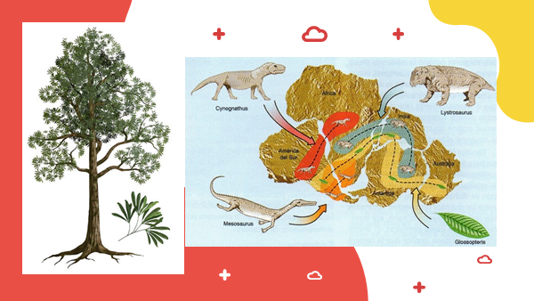

También hay fósiles de plantas, como fue el Glossopteris de edad equivalente en los cinco continentes. Es decir, esta planta se encontraba en distintos continentes a pesar de que los climas entre ellos son variables, por lo que se concluye que los territorios tenían que haber estado unidos alguna vez para que el Glossopteris estuviera en el mismo cinturón climático de latitud.

¿Cómo se llevó a cabo la separación de los continentes hasta quedar en la posición actual?

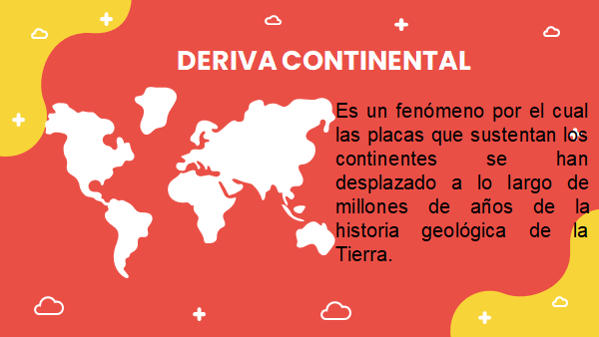

La deriva continental es un fenómeno por el cual las placas que sustentan los continentes se han desplazado a lo largo de millones de años de la historia geológica de la Tierra.
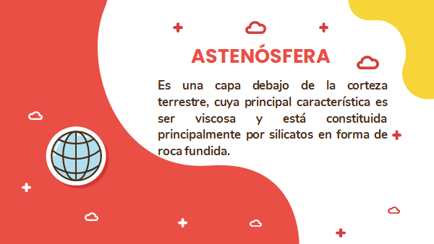

Existe una capa debajo de la corteza terrestre llamada astenósfera, cuya principal característica es ser viscosa y está constituida principalmente por silicatos en forma de roca fundida.

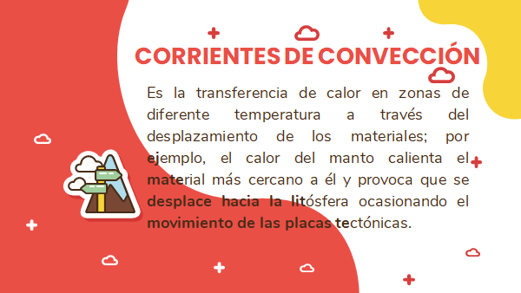

En dicha astenósfera se llevan a cabo las corrientes de convección, que es la transferencia de calor en zonas de diferente temperatura a través del desplazamiento de los materiales; por ejemplo, el calor del manto calienta el material más cercano a él y provoca que se desplace hacia la litósfera, ocasionando el movimiento de las placas tectónicas.

Observa el siguiente video para abundar más en el tema. Presta mucha atención en los esquemas que aparecen y los tipos de movimientos de placas tectónicas que se presentarán, ya que posteriormente realizarás una actividad. Toma nota en caso de que lo consideres necesario.

- Placas tectónicas.
https://www.youtube.com/watch?v=TuqOA4Tf2ro

Las diferencias de calor que hay en el interior de la Tierra es lo que provoca el movimiento de convección y éste ocasiona que las placas se muevan. Algo parecido ocurre cuando se calienta un balde con agua, pues al hervirla y al llegar al punto cenit del calor, es decir, el punto más alto, el agua comienza a generar ciertas burbujas que te indican que está caliente; similar a lo que pasa en la astenósfera, que provoca que las placas tectónicas del planeta tengan este movimiento. Existen muchas placas tectónicas en el mundo, pero ahora verás cuáles son las principales:

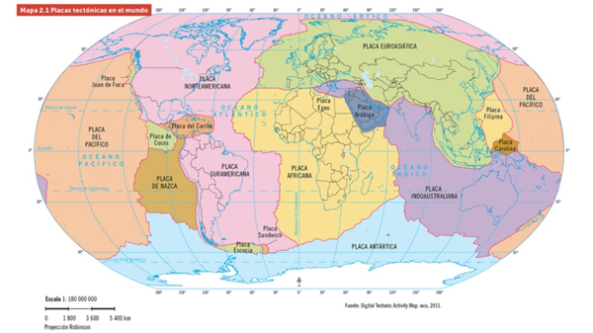

- Placa del Pacífico.
- Placa norteamericana.
- Placa sudamericana.
- Placa de Nazca.
- Placa de Cocos.
- Placa del Caribe.
- Placa africana.
- Placa euroasiática.
- Placa indoaustraliana.
- Placa antártica.

Todas las placas antes mencionadas componen el planeta Tierra.

Como pudiste identificar, las placas tectónicas presentan tres tipos de movimiento:

- Movimiento divergente.
- Movimiento convergente.
- Movimiento transformante.

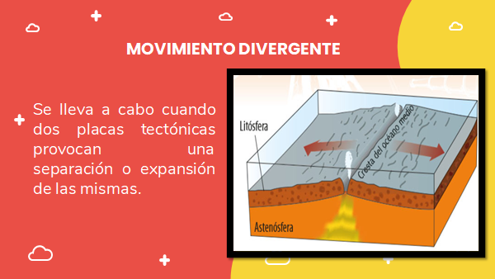

El movimiento divergente se lleva a cabo “cuando dos placas tectónicas provocan una separación o expansión de las mismas”.

Un ejemplo es Islandia, que es el único lugar del mundo donde la dorsal mesoatlántica emerge a la superficie de la tierra. Atravesando todo el territorio y provocando centenas de fisuras que generaron más de 120 volcanes, muchos de los cuales permanecen activos.

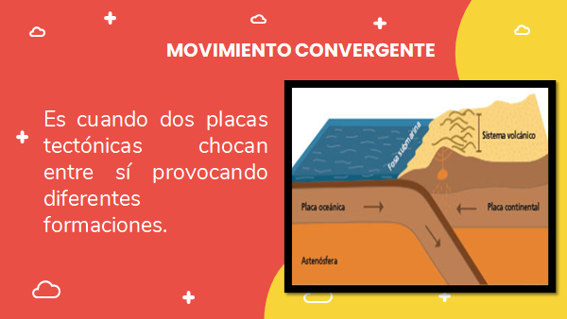

El movimiento convergente es el que provoca la creación de grandes plegamientos, como las cordilleras, cuando el magma sale de la superficie se forman volcanes y a su vez puede provocar sismos.

En pocas palabras es cuando dos placas tectónicas chocan entre sí provocando diferentes formaciones.

Tal es el caso del estado de Durango, que forma parte de la Sierra Madre Occidental; o como el volcán Popocatépetl, que se encuentra en los estados de México, Puebla y Morelos, que generalmente cuando hace erupción arroja materiales que se acumulan en sus laderas.

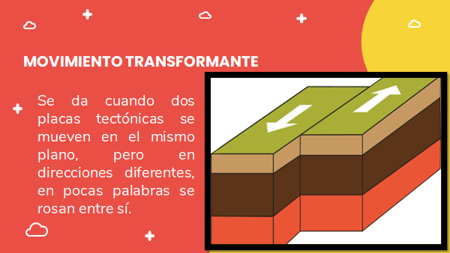

El movimiento transformante se da cuando dos placas tectónicas se mueven en el mismo plano, pero en direcciones diferentes, en pocas palabras se rozan entre sí.

Por ejemplo, la falla de San Andrés, que atraviesa desde la península de Baja California hasta el estado de California en Estados Unidos de América, en un futuro muy lejano provocará que dichos estados se desprendan.

Es momento de que realices un ejercicio que servirá para ver si logras diferenciar los tipos de movimientos que se presentan en las placas tectónicas. Observarás una imagen y debes escribir en tu cuaderno el tipo de movimiento que se trata.

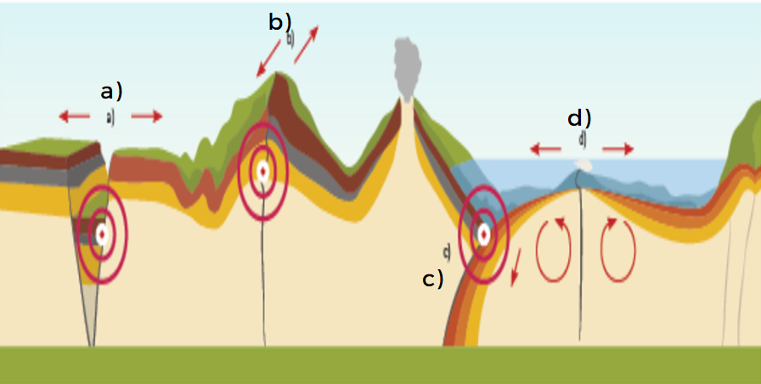
En tu cuaderno escribe el movimiento de acuerdo a los incisos.

Revisa si respondiste correctamente.

Las respuestas son:
Los incisos a y b son movimientos transformantes. El inciso c es el movimiento de convergencia. Por último, el inciso d es un movimiento divergente.

No olvides revisar tu libro de texto para conocer más del tema.

A, B, C geográfico.

Hoy conocerás el Estado de Durango y la incidencia en su territorio de los movimientos convergentes de las placas tectónicas.

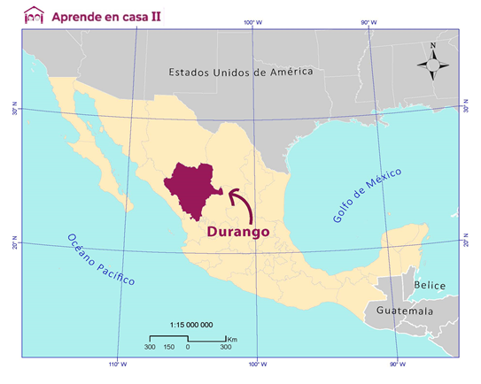
Durango puede traducirse como “vega entre alturas" o "vega extensa"; o sea, tierra plana y fértil limitada por elevaciones.

Se localiza en la parte norte del país, en el centro oeste de la altiplanicie mexicana; colinda al Norte con Chihuahua y al Este con Coahuila de Zaragoza y Zacatecas, al Sur con Zacatecas, Nayarit y Sinaloa; al Oeste con Sinaloa y Chihuahua. Buena parte del territorio de Durango se localiza en la provincia de la Sierra Madre Occidental.

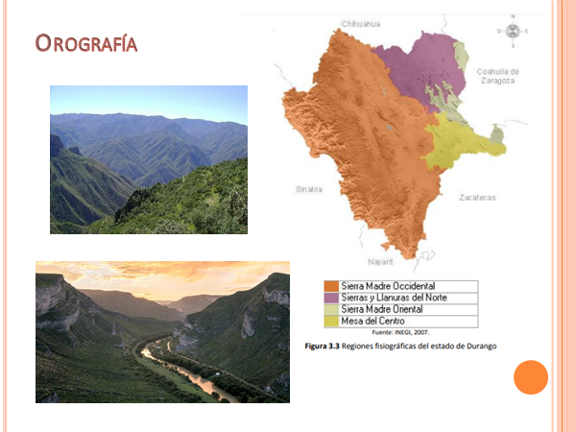

La Sierra Madre Occidental es una cadena montañosa que abarca todo el oeste mexicano y el extremo suroccidental de los Estados Unidos. Es una larga cordillera de origen volcánico y tectónico asociada a la subducción de la placa Farallón debajo de la placa de Norteamérica y a la apertura del Golfo de California.

En sus 1,500 km de largo recorre Arizona, parte de Sonora, Chihuahua, Sinaloa, Durango, Nayarit, Zacatecas, Aguascalientes, y Jalisco, lugar donde se une al Eje Volcánico Transversal de México.

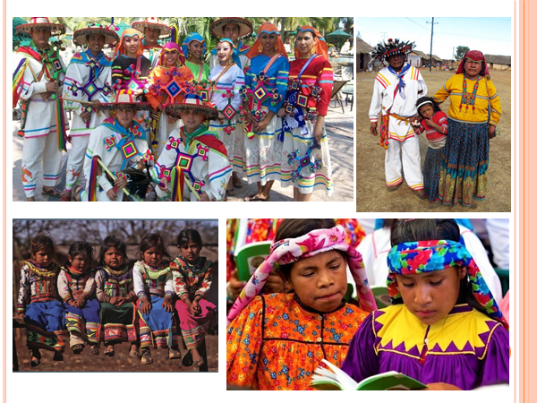

En Durango conviven 5 grupos étnicos, los Tepehuanos, Nahuas, Huicholes, Coras y los Tarahumaras. En la actualidad, la población indígena en el estado de Durango es de aproximadamente 29 mil personas, siendo mayoría los Tepehuanos.

Otro dato importante es que El Centro Histórico de la Ciudad de Durango es patrimonio de la humanidad por parte de la UNESCO y es el cuarto centro histórico más grande del país.

Ahora que ya sabes que Durango se ubica en la Sierra Madre Occidental podrás identificar con facilidad el movimiento convergente que realizan las placas tectónicas y contrastarlo con los otros movimientos tectónicos. Para finalizar esta sección da un paseo por Durango de manera virtual, con el siguiente video.

- Durango.
https://www.youtube.com/watch?v=Z4scKRhjO9s

El Reto de Hoy:

Elabora una historieta con las distintas imágenes y conceptos de las placas tectónicas.
Revisa el siguiente ejemplo, para que realices tu historieta.

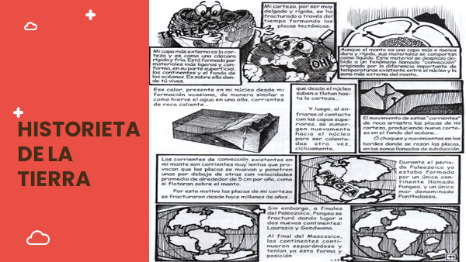
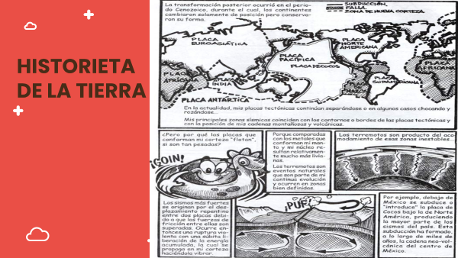

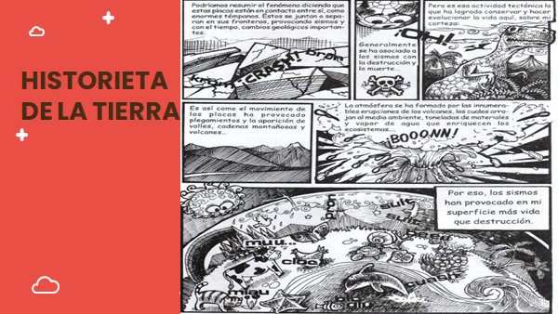

No olvides que tu historieta debe ser creativa, debes utilizar imágenes o dibujos llamativos y una temática. Al finalizar compártela con tus familiares, amigos y maestros y platica sobre lo que aprendiste el día de hoy.

¡Buen trabajo!

Gracias por tu esfuerzo.

Para saber más:
Lecturas
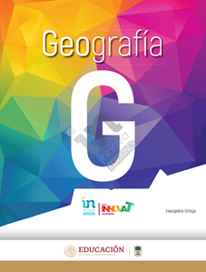

http://conaliteg.esfinge.mx/Geografia_Innova/

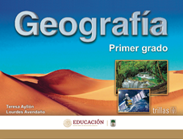

https://www.etrillas.mx/material/Ge1A.html

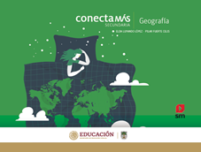
http://guiasdigitales.grupo-sm.com.mx/sites/default/files/guias/184292/index.html

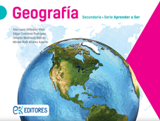

http://ekeditores.com/S00321/
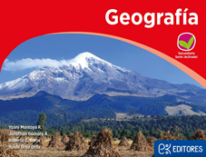

http://ekeditores.com/S00322/

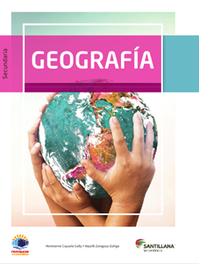

https://www.santillanacontigo.com.mx/libromedia/fortaleza-academica/cge1-fa/mobile.html

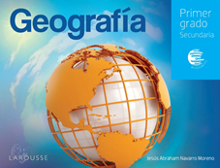

https://digital.latiendadellibrero.com/pdfreader/geografa50147408

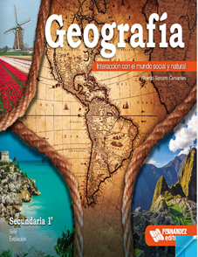

https://libros.conaliteg.gob.mx/20/S00325.htm

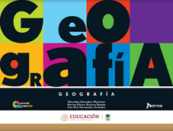

https://mx.edicionesnorma.com/conaliteg-geografia/

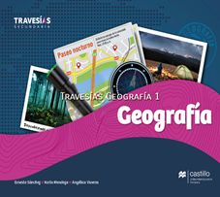

https://recursos.edicionescastillo.com/secundariaspublicas/visualizador/1_geo_tra/index.html#page/1

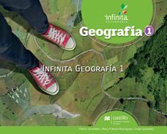

https://recursos.edicionescastillo.com/secundariaspublicas/visualizador/1_geo_inf/index.html#page/1

